
Читайте нас на сайте: https://kushngimnasium.02edu.ru

Бөҙ яҡшыраҡ булдырабыҙ!
Р. Хабиров

Воевали наши деды!
Последние залпы Победы звучат в наших сердцах и спустя 74 года. Обучающиеся 2 а класса гимназии подготовили мероприятие, посвященное Дню Победы. В гостях были ветераны ВОВ, которые внимательно слушали песни. Звучали трогательные стихотворения о тех страшных днях. Ветераны поделились воспоминаниями , пожелали всем мирного неба над головой. Такие встречи навсегда остаются в сердцах участников. Никто не забыт, ничто не забыто!
Галлямова Л.З., классный руководитель 2 а класса (фото автора)
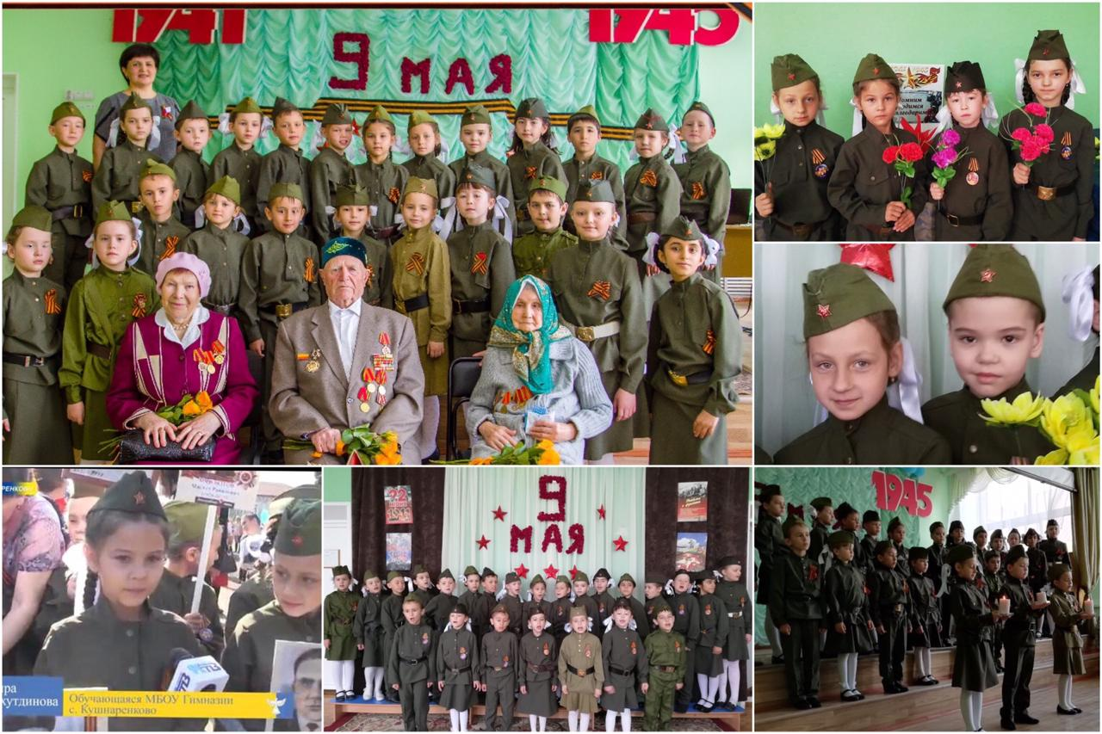

Семейный велопробег.
16 мая в Кушнаренково прошел Семейный велопробег в рамках Недели семьи в Республике Башкортостан. В мероприятии приняли участие более 200 жителей района разных возрастов. Целью акции является пропаганда семейных занятий спортом и здорового образа жизни, профилактика негативных явлений в молодежной среде.
Участники велопробега проехали по улицам села Кушнаренково организованной колонной.
Кроме велопробега, на мероприятии были организованы конкурс рисунков на асфальте для самых маленьких, лотерея с розыгрышем призов, главным из которых стал велосипед от спонсоров праздника. Победителем розыгрыша главного приза лотереи на семейном велопробеге 2019 года стал Айнур Якубов, ученик 6 б класса гимназии, который домой уехал на новом велосипеде!
Украсили праздник выступления волонтеров районного клуба "Свобода" и студентов КМПК. На семейном велопробеге заместитель главы администрации по социальной политике МР Кушнаренковский район Рамазанов Ф.Ф. передал два новых велосипеда Саетову Айдару (тренеру секции по велоспорту МАУ ДЮСШ с. Кушнаренково), которые предоставил Латыпов Р.Н., директор государственного автономного учреждения Спортивная школа олимпийского резерва по велоспорту Республики Башкортостан. Активное участие в организации велопробега приняли учителя МБОУ Гимназия с. Кушнаренково.
Каширина Т. Г., Князева С. С., учителя русского языка и литературы
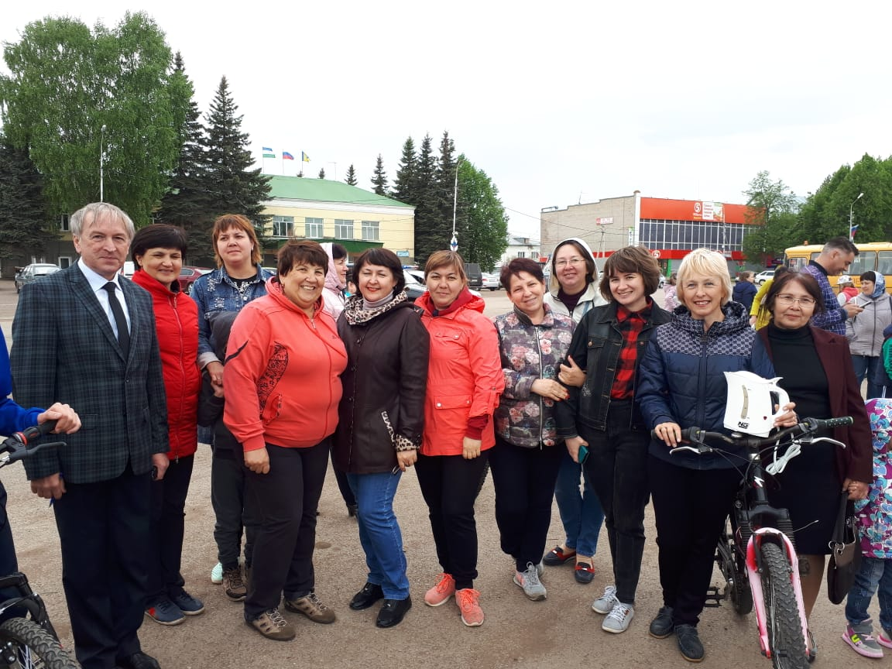
Фото Рамазановой М.Р.

Школьная газета МБОУ Гимнаия с.Кушнаренково в рамках
реализации проекта «ВЕСТИ в каждый дом»
ВЕСТИ
В КАЖДЫЙ ДОМ
22
мая
2019г.
среда

№3
издается с 2019г.
22
мая
2019г.
среда

6+

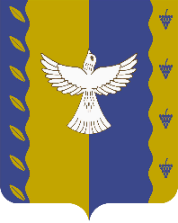



Наша гордость
Обучающийся 6-го класса гимназии с. Кушнаренково Булат Бакиев стал Дипломантом 2 степени международного конкурса-фестиваля в рамках проекта «Планета талантов». Булат с 8 лет занимается в музыкальной школе. Его руководитель Радик Гильданов возлагает на него большие надежды.
Мы поздравляем Булата Бакиева и надеемся, что он, как его талантливый отец, будет блистать на сцене и радовать своей игрой любителей мелодий национальных инструментов.
Информация и фото с сайта администрации района
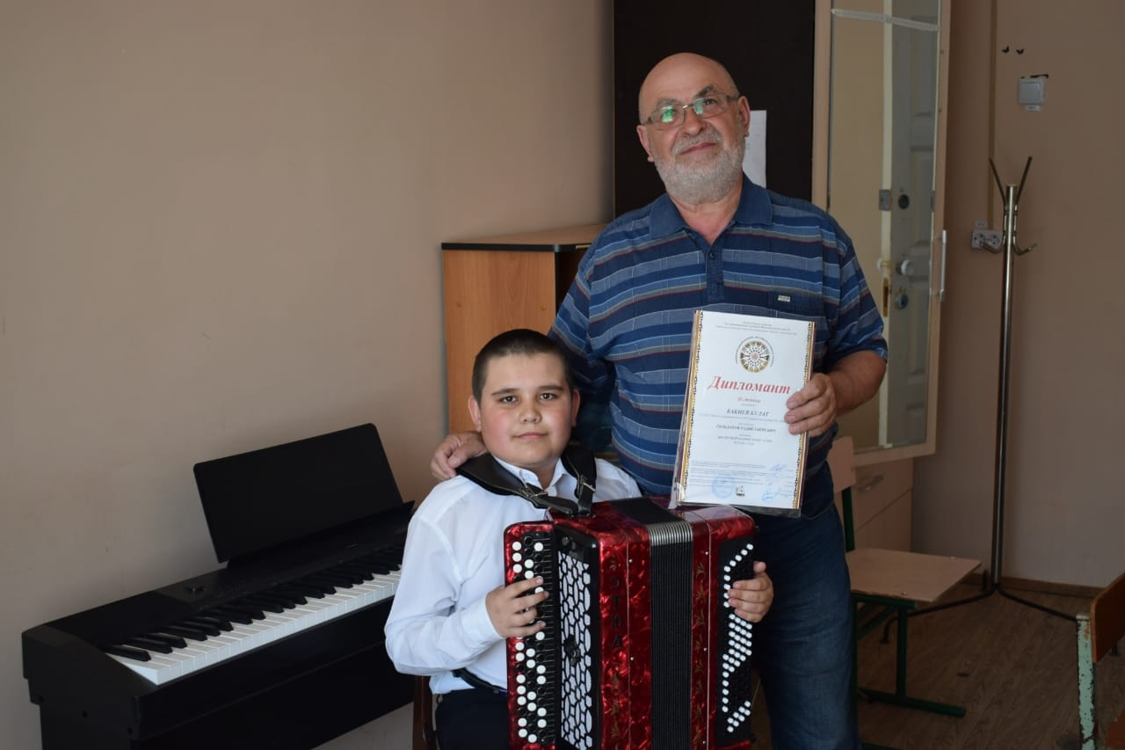

АЛFА, БАШКИРИЯ!

Газета выходит один раз в две
недели на русском языке.
Издатель: Муниципальное бюджетное
общеобразовательное учреждение Гимназия
села Кушнаренково муниципального
района Кушнаренковский район
Республики Башкортостан
Адрес редакции: 452230, РБ,
с.Кушнаренково, ул. Терешковой 15.
KushnGimnasium@yandex.ru
Редактор Гизатуллина И.Л.
Набор и верстка выполнены обучающимся 10 класса Юнусовым И.Ф.

Объем издания 1 печатный лист

Тираж - 200 экземпляров.
Редколлегия: Каширина Т.Г., Князева С.С.
ученики 10 класса

Побывать здесь мечтают даже взрослые
Одним из заветных желаний множества детей является посещение Артека. И я не исключение. Только представьте: побережье Черного моря, крымское солнце, восходящее над вершиной горы Аю-Даг. Мне посчастливилось побывать в Международном Детском Центре «Артек». Это место оставило невероятные впечатления, которыми я хотела бы поделиться.
Я попала в лагерь «Хрустальный» на 4 смену под космическим названием «Per aspеra ad Artek» (Через тернии к Артеку).
Вся смена была посвящена космосу, экологии, ответственности человека за все, что есть во Вселенной. Конечно же, все началось с открытия. Открытие 4-й смены 2019 года было особенным потому, что каждый артековец поучаствовал в нём лично, являясь частичкой чего-то уникального и грандиозного. 12 апреля 2019 года, в День космонавтики, три тысячи артековцев стали участниками флешмоба «Первые в космосе». Дети из России, Испании, Казахстана, Молдовы, Украины выстроили на центральном стадионе «Артека» слова «Первые в космосе».
Особой датой в эту смену стадо 15 апреля. Именно в это день 75 лет назад Артек был освобожден от немецких захватчиков. В память о героях этого страшного времени ребята возложили цветы к памятнику неизвестного матроса.
Артек — это место, где сотни детей становятся семьей. Место, где можно найти друзей, новые увлечения, но самое главное — найти себя. Я желаю каждому такое увлекательное путешествие в этот уникальный лагерь!
Исмагилова Сумбуль, обучающаяся 10 класса
(фото автора)

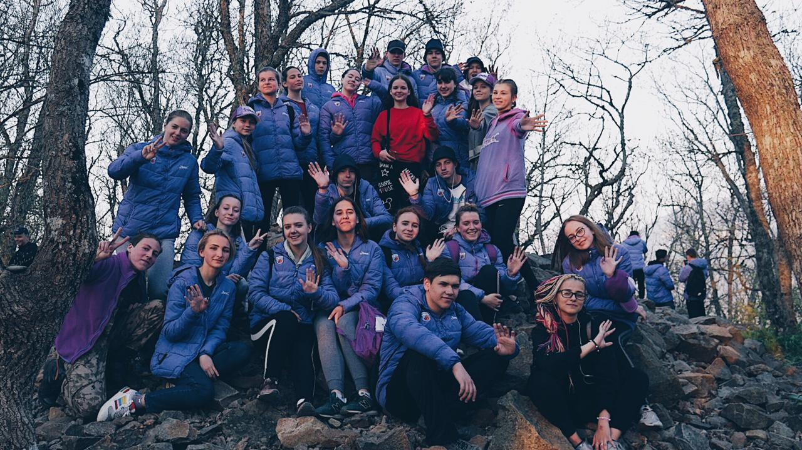

Военно-полевые сборы
С 12 по 16 мая юноши 10 класса нашей школы прошли учебные сборы, на которых они осваивали азы военной службы. Распорядок дня был почти как в армии: подъем в 7.00 утра, зарядка, занятия по строевой подготовке, основам медицинских знаний, караульной службы и т.д. Заступали на ночной караул. Прием пищи был организован на открытом воздухе, каша была приготовлена в полевой кухне.
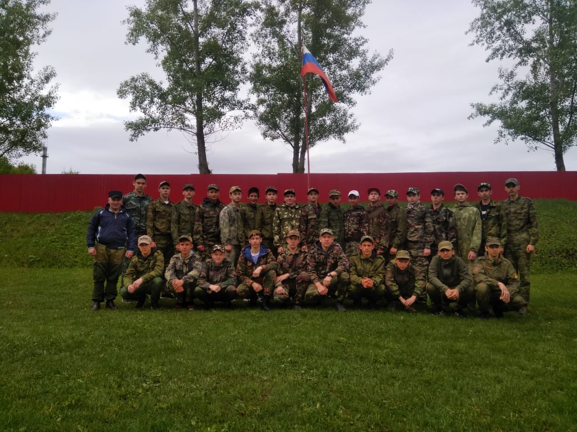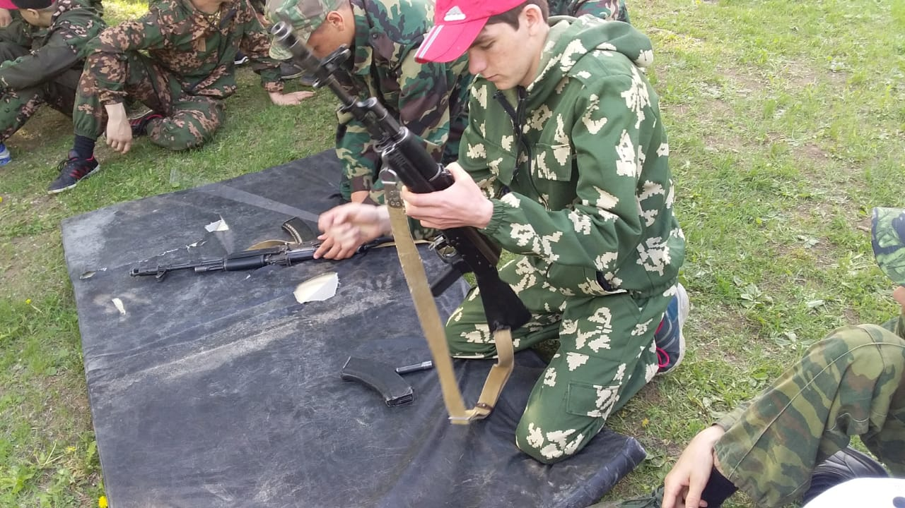
Юноши сдали нормативы по физической боевой, служебной подготовке. Среди обучающихся и студентов, проходивших учебные сборы, отличился Вагапов Ролан, занявший 1-е место по бегу на 100 метров, метанию гранаты, по разборке-сборке макета автомата Калашникова, 3-е место по прыжкам в длину.
Шариев Владик попробовал себя в роли военного корреспондента и организовал выпуск Боевого листка. В рамках сборов прошла встреча с ветеранами локальных войн и просмотр военно-патриотических фильмов на тему Великой Отечественной войны.
Туляков Ф.З., фото автора

Бессмертный полк
Нельзя забывать о таких важных датах, как День Победы! Наши гимназисты помнят об этом, многие из них являются участниками военно-патриотического клуба. Воспитанники ВПК "Патриот» традиционно приняли участие в торжественном параде, посвященном Дню Победы в Великой Отечественной войне в с. Кушнаренково. Возглавили Знаменем Победы шествие Бессмертного полка, стояли почетным караулом в парке Победы.
Туляков Ф.З., руководитель ВПК «Патриот»
(фото автора)
